-متوسطة قيباج داود المستوى : ثالثة متوسط ( 2023- 2024 )-
المدة:ساعة ونصف
الإختبارالثلاثي الثاني في العلوم الفيزيائية وتكنولوجيا

الوضعية الأولى : (6ن) أجب بصحيح أو خطأ وصحح الخطا ان وجد
1- وحدة قياس شدة التيار الكهربائي هي الواط ..............
2- تسمح فاتورة الكهرباء والغاز بمعرفة الاستهلاك الشهري للطاقة ..............
3- لكي يمر تيار كهربائي في دارة يجب ان تكون القاطعة مفتوحة ..........
4- DMD وتعني الاستطاعة المتوسطة المتوفرة .................
5- قانون حساب الطاقة هو E= P+t ...................
6- يربط جهاز فولط متر دوما على التفرع في دارة كهربائية ...........
الوضعية الثانية : (6ن) :
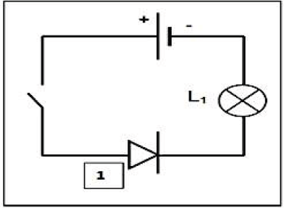
من أجل معرفة الجهة الاصطلاحية للتيار الكهربائي قمنا بتركيب الدارة الكهربائية وفق المخطط النظامي التالي :
- سم العنصر (1) وبين دوره في الدارة ؟
- بعد غلق القاطعة هل يتوهج المصباح (L1) برر اجابتك ؟
- من أجل قياس شدة التيار الكهربائي المارة في الدارة نزعنا العنصر (1) ووضعنا في مكانه جهاز قياس .
- سم جهاز قياس شدة التيار الكهربائي وكيف يربط في الدارة ؟
- أعد الرسم الدارة وحدد عليها الجهة الاصطلاحية للتيار الكهربائي ؟
- توقف مؤشر الجهاز بعد غلق القاطعة عند التدريجة 320 على السلم 500 تدريجة وتم ضبط الجهاز
على المعيارA0.5. أحسب شدة التيار المارة في دارة ؟.
الوضعية الإدماجية :(8ن)
إشترت عائلة محمد سخان مائي يعمل بالكهرباء يحمل الدلالات التالية (220V ; 2.2 KW ; 10A)
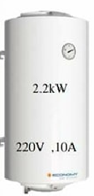
قصد تشغيله بمعدل ساعة واحدة يوميا . فطلب منه والده التاكد من دلالات الموجوة على الجهازوتقدير التكلفة التي ستضاف الى فاتورة الكهرباء .
- ماذا تمثل الدلالات المكتوبة على الجهاز ؟
- اقترح جهازين للتأكد من الدلالات التالية ( 220V ; 10A) مبينا كيفية توصيلهما ؟
- أحسب الطاقة المستهلكة من طرف الجهاز خلال يوم واحد ثم خلال 90 يوم
- ماهي قيمة المبلغ المضاف الى فاتورة الكهرباء ؟
اذا علمت ان سعر كيلواط ساعي (KWh) هو 4 دج
بالتوفيق أساتذة المادة

